TRƯỜNG TIỂU HỌC KHÁNH THỦY CHIẾN THẮNG VANG DỘI – GIÀNH NGÔI VỊ QUÁN QUÂN TOÀN ĐOÀN TẠI ĐẠI HỘI TDTT NGÀNH GIÁO DỤC XÃ KHÁNH HỘI LẦN THỨ I
Hòa chung không khí sôi nổi của Tháng Thanh niên và tinh thần rèn luyện thân thể theo gương Bác Hồ vĩ đại, vào lúc 7h30 sáng nay, ngày 26/3/2026, đoàn vận động viên (VĐV) trường Tiểu học Khánh Thủy đã tưng bừng ra quân tham dự Đại hội TDTT ngành Giáo dục xã Khánh Hội lần thứ I.
Với tinh thần "Thi đấu hết mình – Nhiệt huyết tự tin", đoàn quân tinh nhuệ gồm 06 VĐV của nhà trường đã tranh tài ở 03 bộ môn trọng điểm: Điền kinh, Bóng bàn và Cờ vua với tổng cộng 08 nội dung thi đấu. Dưới sự cổ vũ nồng nhiệt của thầy cô và bạn bè, các em học sinh đã bứt phá ngoạn mục, khẳng định bản lĩnh của học sinh dưới mái trường Khánh Thủy giàu truyền thống.
Bảng vàng thành tích rực rỡ gọi tên các "chiến binh nhí":
Môn Điền kinh – Sức mạnh tốc độ: Khẳng định vị thế tuyệt đối với 02 Giải Nhất ở nội dung Chạy 60m (nữ) em Nguyễn Ngọc Minh Phương (Lớp 5B) và Bật xa (nữ) em Tô Hà An (Lớp 5C). Những sải chân thần tốc và những cú nhảy đầy nội lực đã nhận được sự thán phục từ toàn thể khán đài.
Môn Cờ vua – Trí tuệ và bản lĩnh: Các kỳ thủ nhí đã thể hiện sự tập trung cao độ với 01 Giải Nhất em Tô Hà An (Lớp 5C) và 01 Giải Nhì em Vũ Nhật Bảo Minh (Lớp 3C).
Môn Bóng bàn – Kỹ thuật điêu luyện: Thắng lợi giòn giã khi thâu tóm toàn bộ ngôi vị cao nhất (Giải Nhất) ở cả hai nội dung Nam và Nữ. Đó là em Trần Gia Bảo (Lớp 5B) và em Vũ Hải Yến (Lớp 4A).
Với những màn trình diễn xuất sắc và đầy thuyết phục, trường Tiểu học Khánh Thủy đã vượt qua các đơn vị bạn để tự hào đứng đầu bảng tổng sắp, giành vị trí Nhất toàn đoàn.
Thành công này không chỉ là minh chứng cho tinh thần thể thao cao thượng mà còn khẳng định chất lượng giáo dục toàn diện của nhà trường trong việc chú trọng phát triển cả trí tuệ lẫn thể lực cho học sinh. Đây sẽ là nguồn động lực to lớn để thầy và trò trường Tiểu học Khánh Thủy tiếp tục vươn xa hơn nữa trong các kỳ Đại hội cấp trên.
Một số hình ảnh của các em học sinh tham gia tại Đại hội TDTT ngành Giáo dục xã Khánh Hội lần thứ I
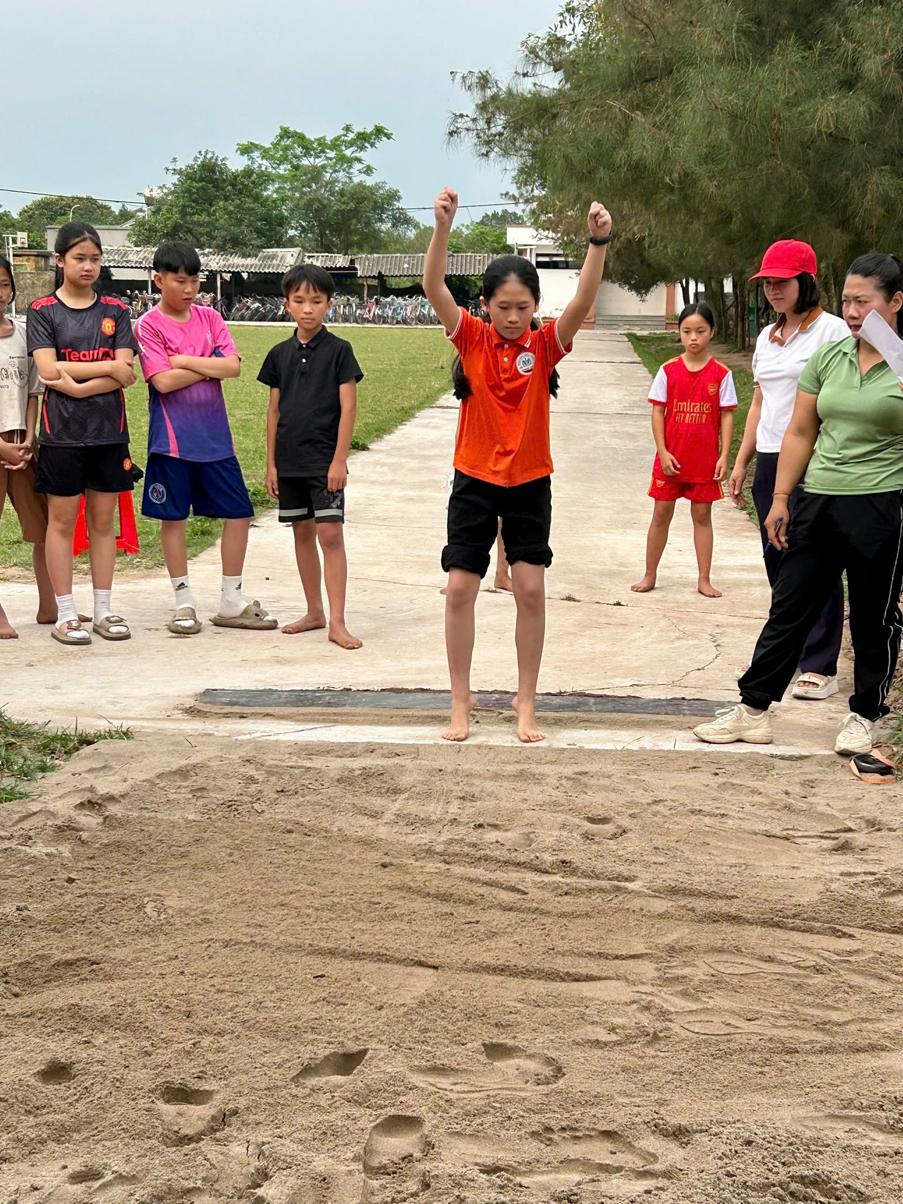
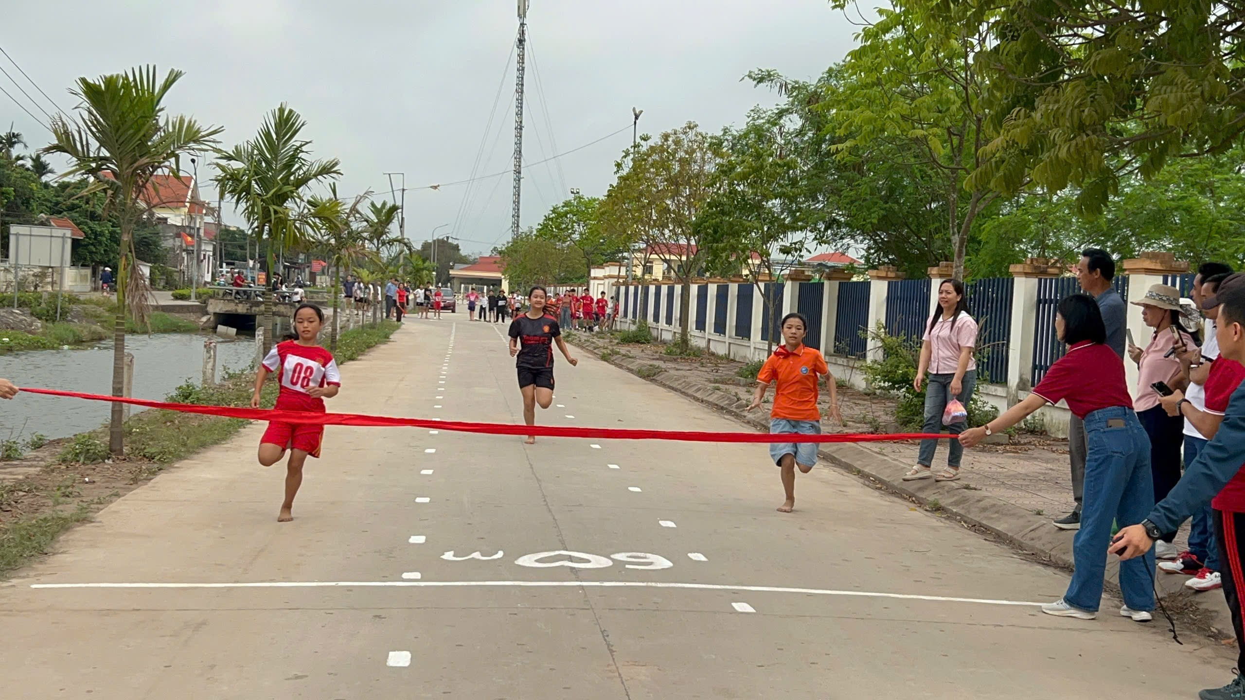

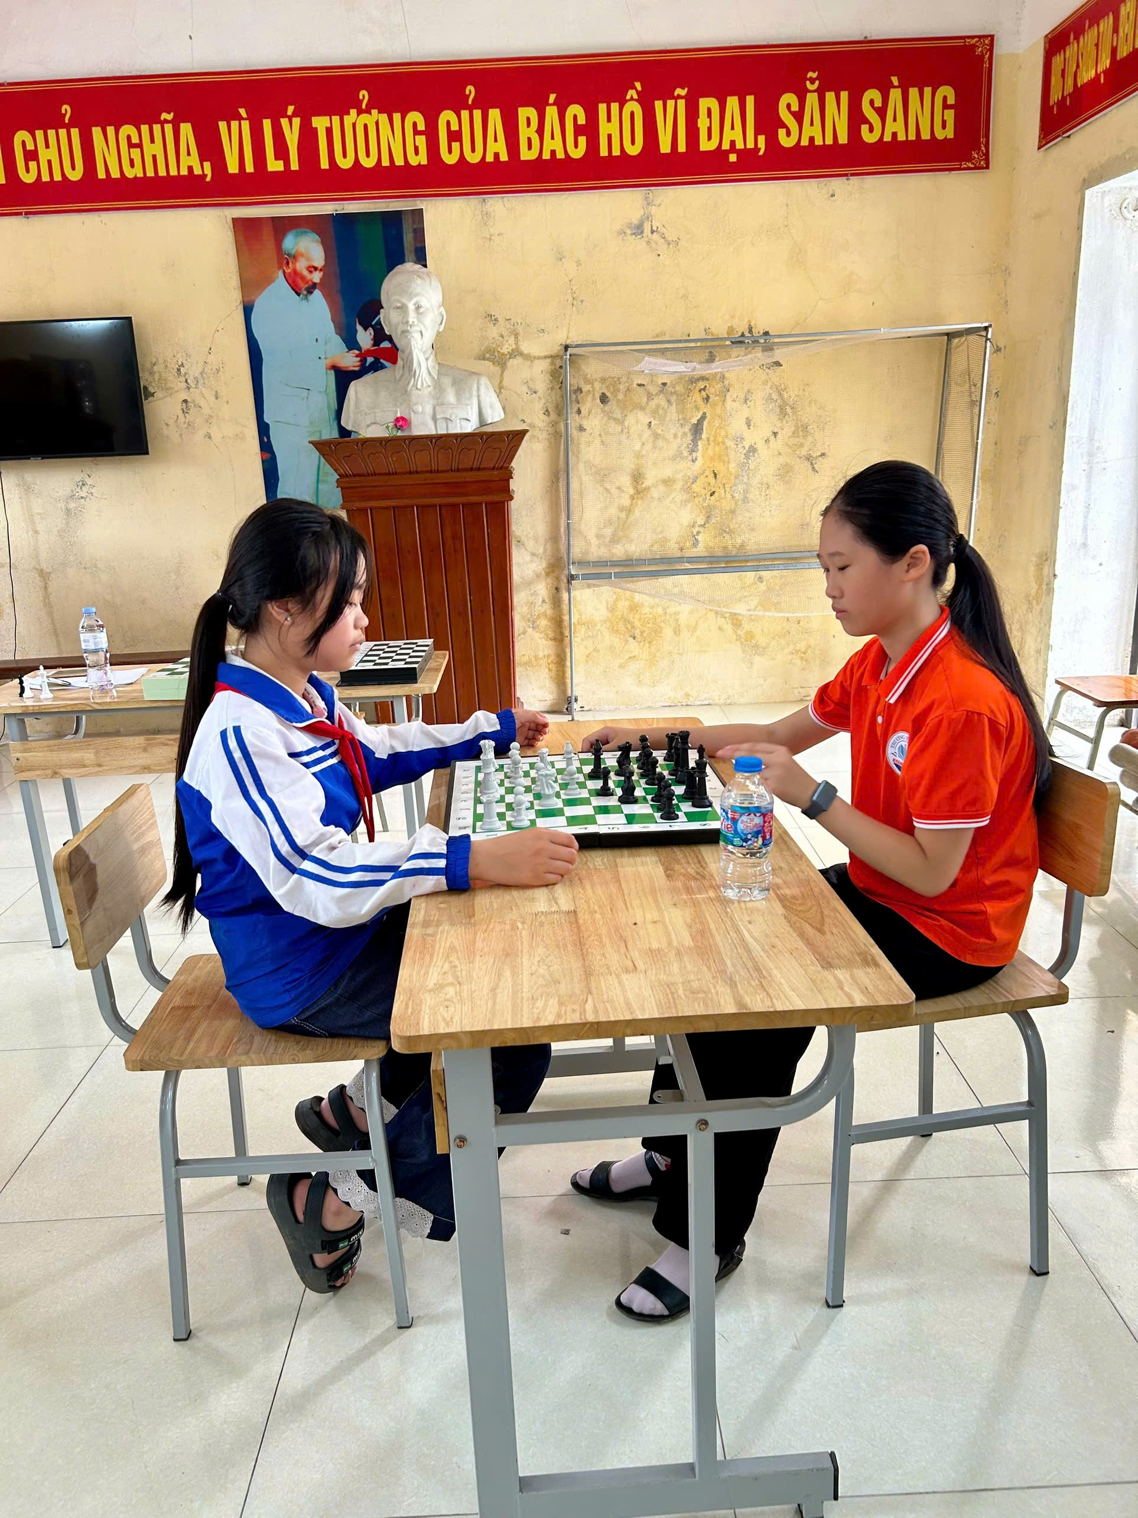
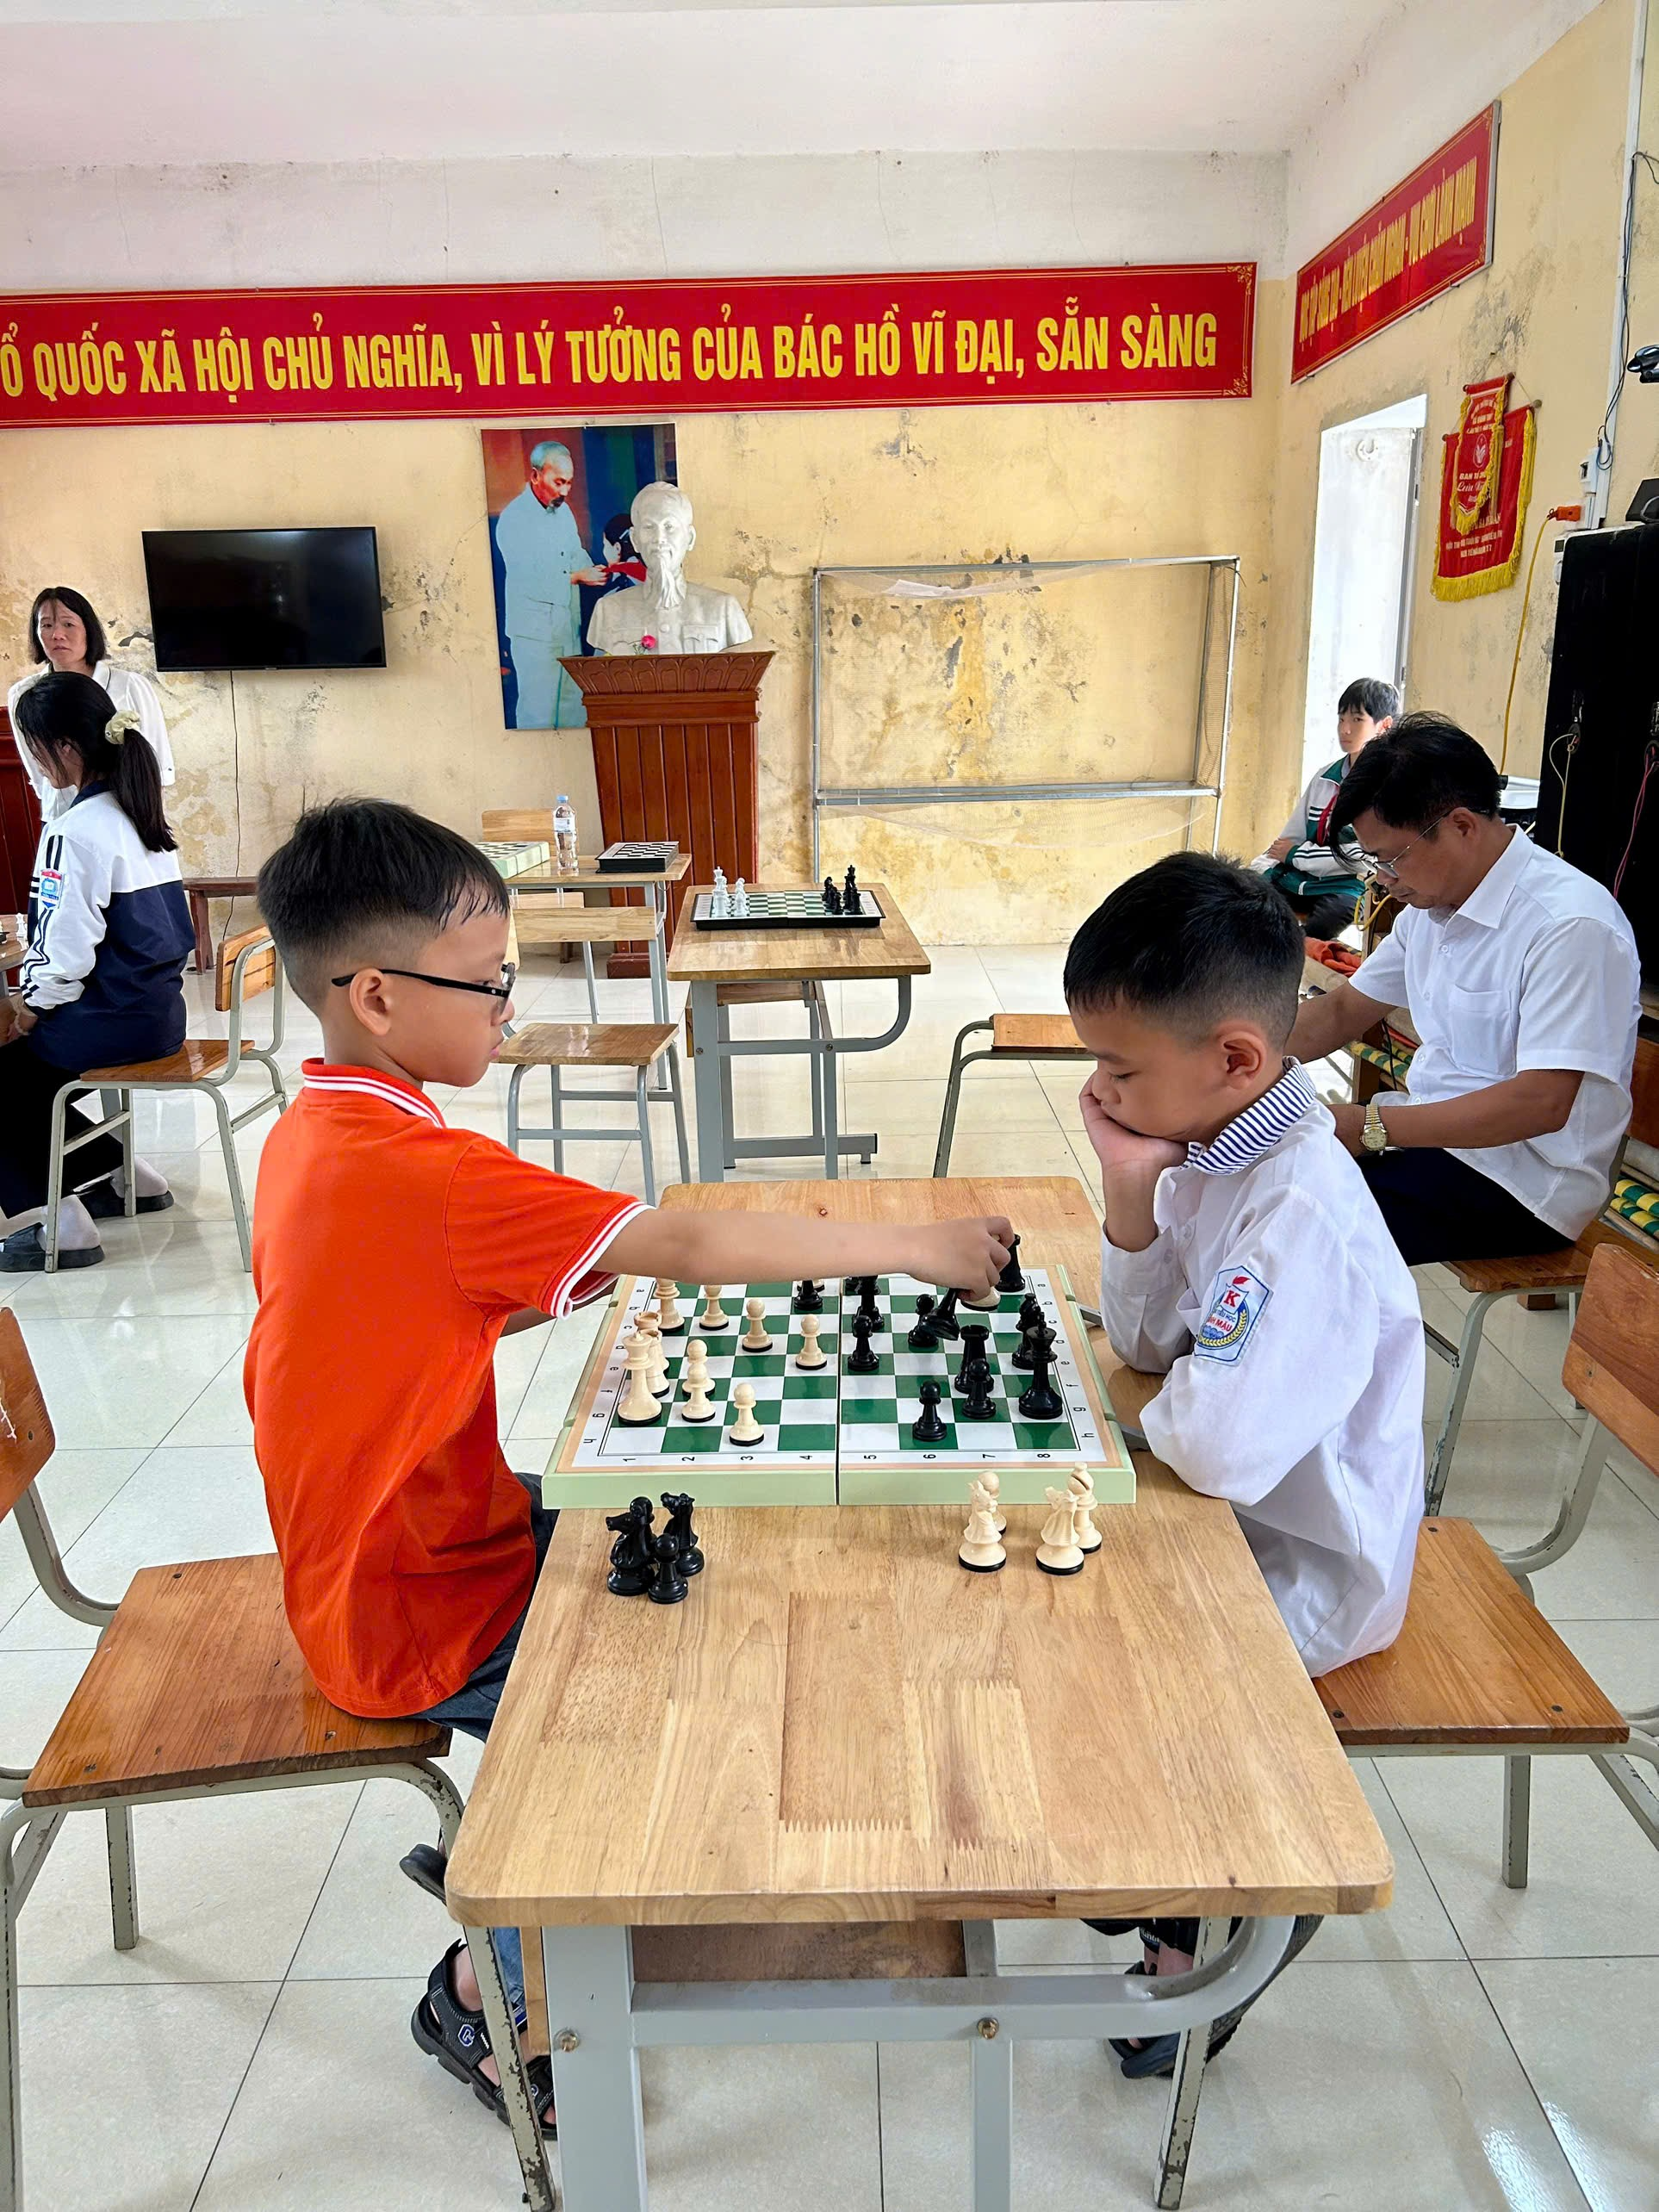
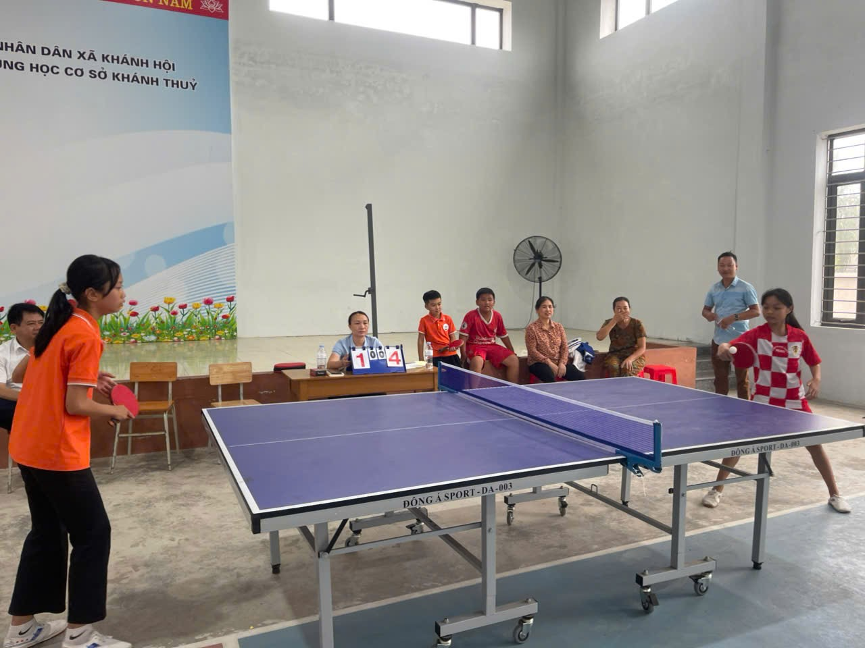
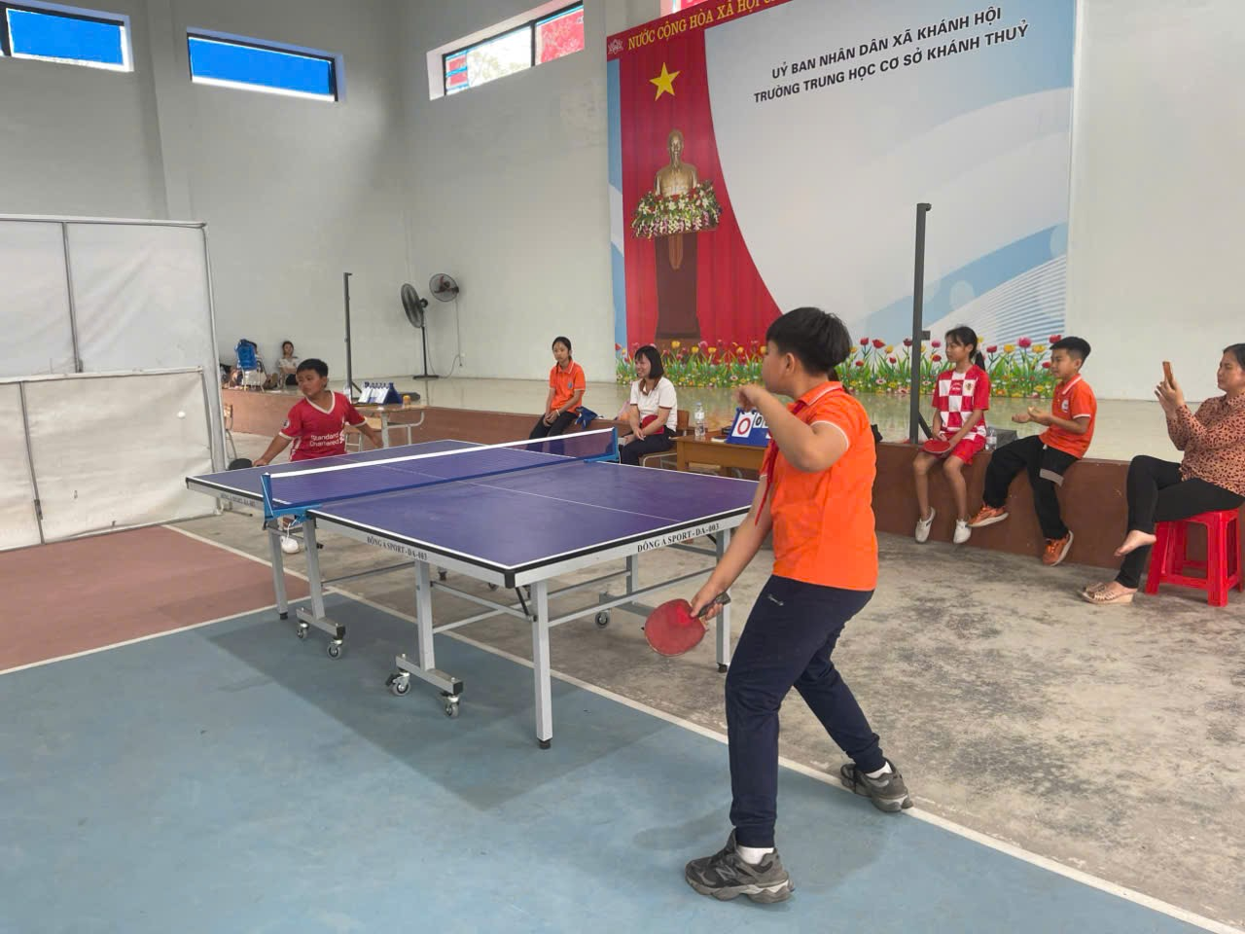

Nguồn tinh và ảnh: cô Tạ Thị Hường – Giáo viên
Trường TH Khánh Thuỷ, xã Khánh Hội, tỉnh Ninh Bình

